北京航空航天大学
2017－2018 学年 第一学期期末

《 工 程 力 学 》
考 试 A 卷

班 级______________学 号 _________

姓 名______________成 绩 _________

2018年1月 15 日

班号 学号 姓名 成绩
《工程力学》期末考试试卷
一、单项选择题（每题3分，共15分）
1. 对图（1）和图（2）的微体的切应变有四种答案，正确的是 。
A．两微体的切应变均为。
B．两微体的切应变均为0。
C．微体（1）的切应变均为，微体（2）的为0。
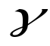
D．微体（1）的切应变均为0，微体（2）的为。
（1）
（2）
2．低碳钢拉伸、压缩屈服极限分别为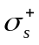，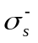，灰口铸铁拉伸、压缩强度极限分别为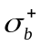，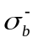，则有 。
A 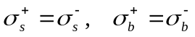； B 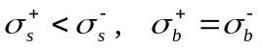；
C 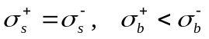； D 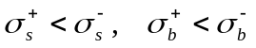。
3．用积分法求图示简支梁的挠曲轴方程时，确定积分常数需4个边界位移与连续条件，除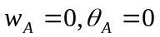外，有 。
q
F
C

A

B

A 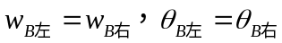； B 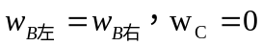；
C 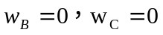； D 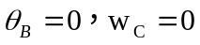。
4．在计算受力杆件的内力和变形量时，下列关于力的可传性原理和等效原理叙述正确的是：
A．可传性原理和等效原理仍然成立；
B．可传性原理和等效原理都不再成立；。
C．可传性原理仍然成立和而等效原理不再成立；
D．等效原理仍然成立而可传递性原理不再成立 。
5. 将实心圆截面细长压杆改为面积相等的空心圆截面压杆，其它条件不变，则：
A． 杆的柔度增加，临界载荷增加； B． 杆的柔度增加，临界载荷减小；
C． 杆的柔度减小，临界载荷增加； D． 杆的柔度减小，临界载荷减小。
二、填空题（前四题每空1分，最后一题3分，共16分）
σ(MPa)
τ(MPa)
O
-1O
1O
2O
3O
5O
4O
(1)
(2)
(3)

1. 与上图所示应力圆（1）对应的平面应力微体是下图中的 ，与应力圆（2）对应的平面应力微体是 ，与应力圆（3）对应的平面应力微体是 。
10MPa
20MPa
20MPa
10MPa
40MPa
40MPa

20MPa
10MPa

（A）
（B）
（C）
（D）
2、封闭的薄壁圆筒，其内径为D，壁厚t，内压为p, 若筒壁材料的弹性模量为 E, 泊松比µ，则薄壁圆筒的轴向应变： ；环向应变为： ；
3、一般认为第一强度理论适用于 脆性 （填“脆性”“塑性”）材料，且受力以 （填 “受拉”“受压”）为主；第二强度理论一般适用于 材料，且受力以 为主；第三和第四强度理论一般适用于 材料；
4．材料力学的基本假设有： 假设， 假设
以及 假设。
- 如下图所示轴两端固定，外扭力距分别为M和2M，轴的变形在线弹性变形范围内，则轴的最大扭矩为 。
M
a
a
2M
a

三、计算题（共5道小题）
1、如图所示梁，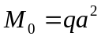。试绘制剪力、弯矩图。（10分）

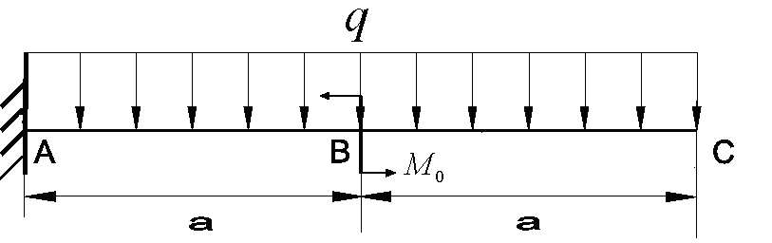

2．下图所示简单杆系的两杆长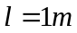，AB杆横截面积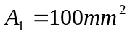，AC杆横截面积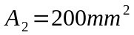，铅垂载荷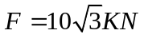，材料的弹性模量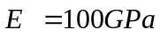，试求两杆的应力和点的铅垂位移。 （14分）
F
B
C
A
30º
30º

3. 图示梁的弯曲刚度为EI，长度l及a已知, 求梁中点C在载荷F作用下的铅锤位移 （15分） （各种梁的挠度公式见附录）

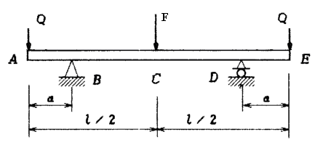

4．图示水平面内的钢质拐轴，A端固定，已知实心轴AB的直径d=30mm，轴的长度为l=200mm，拐臂的长度为a=150mm，轴材料的许用应力[σ]=200MPa。C端承受铅垂载荷F₁=1KN，B端沿轴向承受水平载荷F₂=1KN的作用。
试根据第四强度理论校核实心轴AB的强度 （忽略弯曲应力的影响）。(15分)
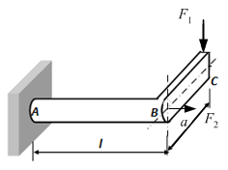

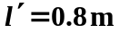5．图示结构，水平梁AB两端铰支，长l=2m, 截面正方形，边长b=150mm; 立柱AD高 , ,. 截面圆形，直径d=36mm, _{p}=99.3, ₀=57, 临界应力经验公式为
_{cr} = 304-1.12 ，水平梁的许用应力[]=160MPa, 立柱的稳定性安全因子n_{st}=3.
综合考虑梁的强度及立柱的稳定性，求结构的许用载荷[F] [15分]
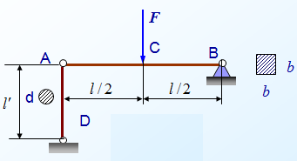

附录：
